**Vers l’épreuve pratique TD n°5**

**Annexe 2 : Le 7 nouveaux articles de vêtements à commercialiser**

**Activités n°2, 3, 4, 5 et 6**

**Activité 3 : 2 exemples de photos pour illustrer les pages catégories et sous catégories**



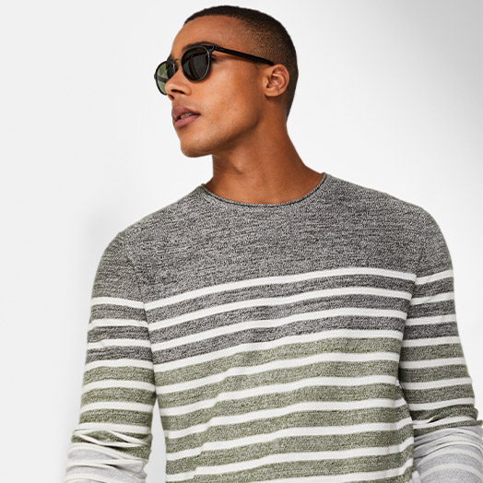

**Catégorie : Femmes – Robes**

**Robe stretch en similicuir**

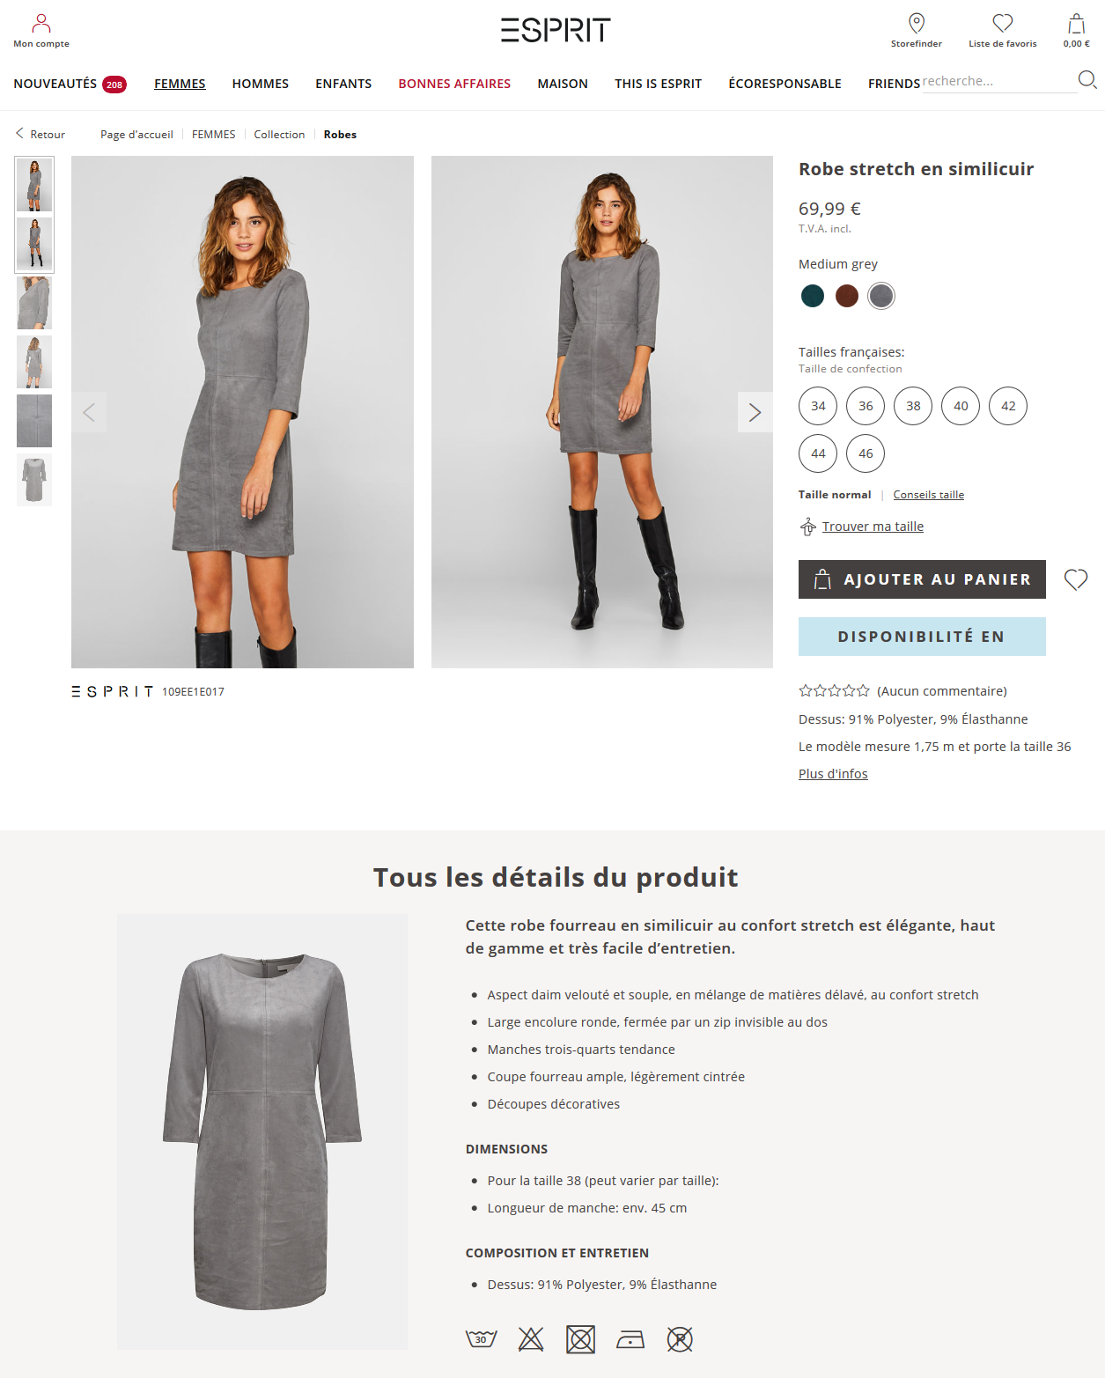

Le modèle mesure 1,78 m et porte la taille S (36)

**Référence** : 01 F-R

**Prix de vente** **unique** : 69,99 € TTC

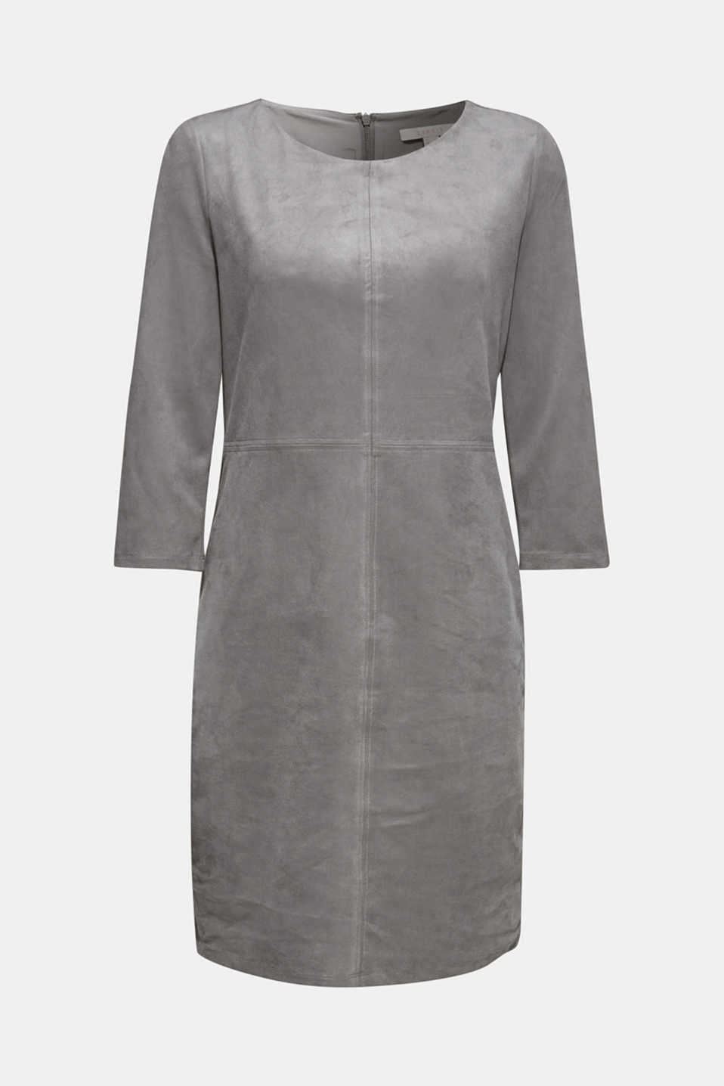**Couleur** : Marron foncé Vert foncé Gris

**Marron[Gris + argent](https://www.esprit.fr/mode-femmes/collection/robes/robe-stretch-en-similicuir-109EE1E017_035)[Vert](https://www.esprit.fr/mode-femmes/collection/robes/robe-stretch-en-similicuir-109EE1E017_375)**

**Taille** : XXL – XL – L – M – S – XS

**Cette robe fourreau en similicuir au confort stretch est élégante, haut de gamme et très facile d’entretien.**

* Aspect daim velouté et souple, en mélange de matières délavé, au confort stretch
* Large encolure ronde, fermée par un zip invisible au dos
* Manches trois-quarts tendance
* Coupe fourreau ample, légèrement cintrée
* Découpes décoratives

**Dimensions**

* Longueur de manche: env. 45 cm

**Composition et entretien**

* Dessus : 91% Polyester, 9% Élasthanne

**Stock : 10 pour toutes les tailles et toutes les couleurs**

**Marque et fournisseur** : Magda Butrym

**Catégorie : Femmes – Robes**

**Robe-pull à manches ballon, 100 % coton**

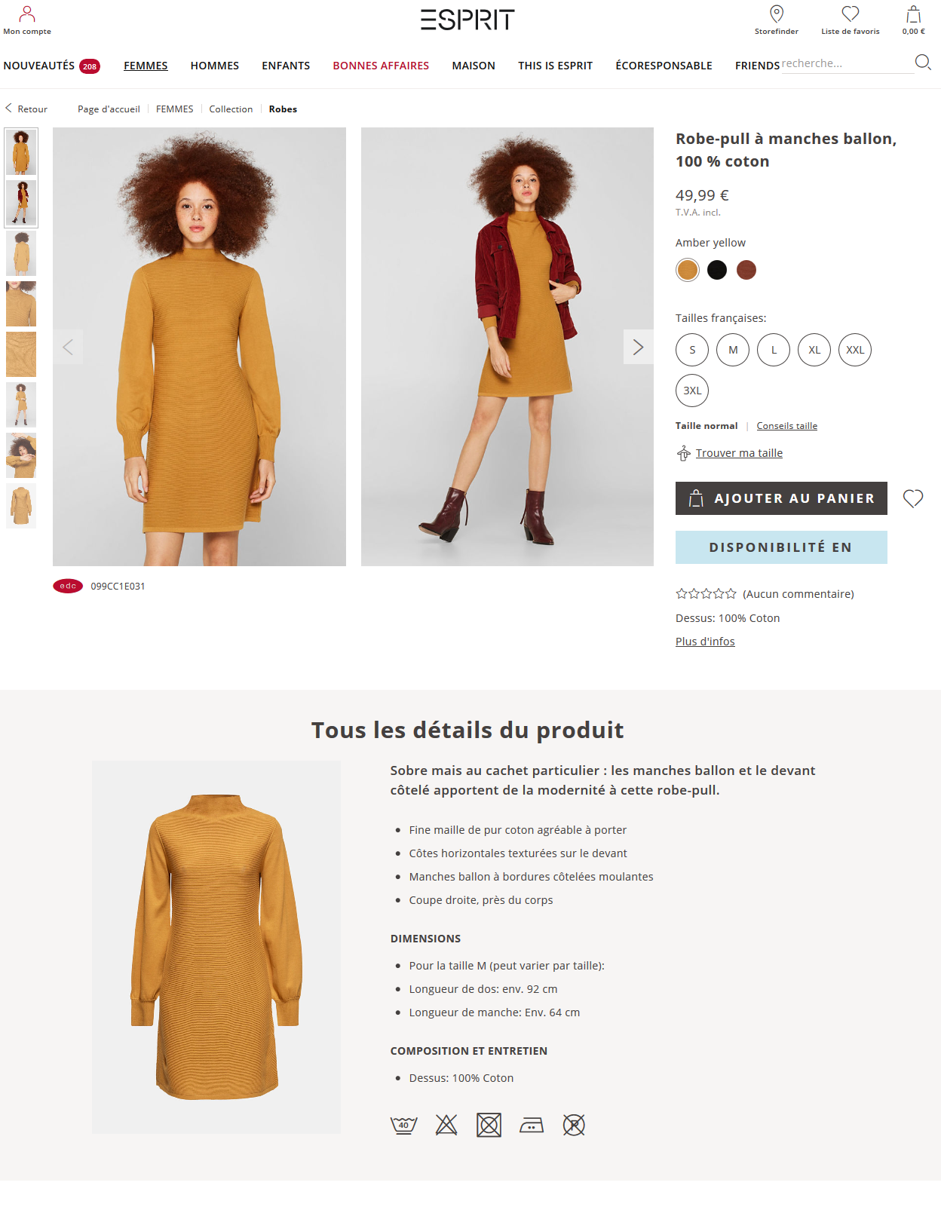

Le modèle mesure 1,76 m et porte la taille S (36)

**Référence** : 02 F-R

**Prix de vente** **unique** : 49,99 € TTC

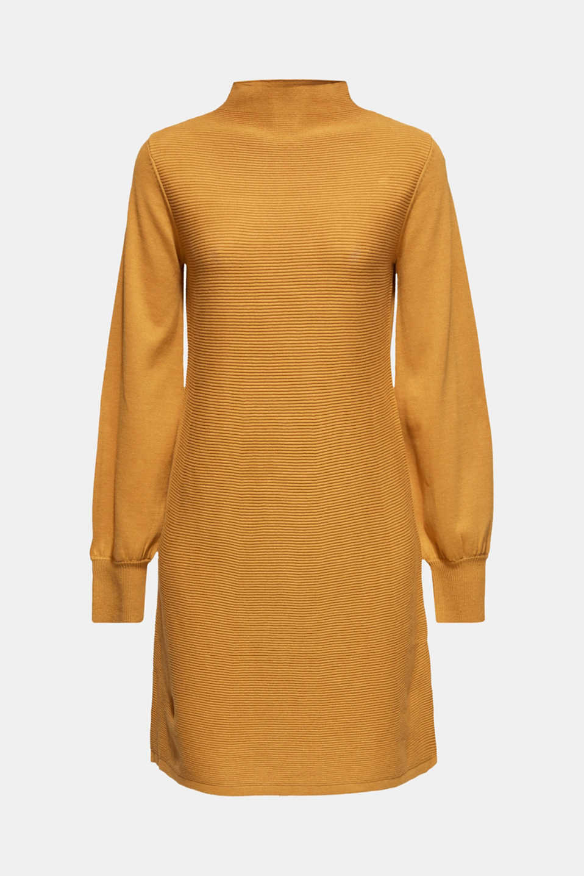**Couleur** : jaune ambre noir rouille brun

Jaune + or[Noir](https://www.esprit.fr/mode-femmes/collection/robes/robe-pull-%C3%A0-manches-ballon-100%C2%A0-coton-099CC1E031_001)[Marron](https://www.esprit.fr/mode-femmes/collection/robes/robe-pull-%C3%A0-manches-ballon-100%C2%A0-coton-099CC1E031_224)

**Taille** : 3XL – XXL – XL – L – M – S

**Sobre mais au cachet particulier : les manches ballon et le devant côtelé apportent de la modernité à cette robe-pull.**

* Fine maille de pur coton agréable à porter
* Côtes horizontales texturées sur le devant
* Manches ballon à bordures côtelées moulantes
* Coupe droite, près du corps

**Dimensions**

* Longueur de dos: env. 92 cm
* Longueur de manche: Env. 64 cm

**Composition et entretien**

* Dessus : 100% Coton

**Stock : 15 pour toutes les tailles et toutes les couleurs**

**Marque et fournisseur** : Magda Butrym

**Catégorie : Hommes – Sweat-shirts**

**Sweat à capuche 100 % coton**

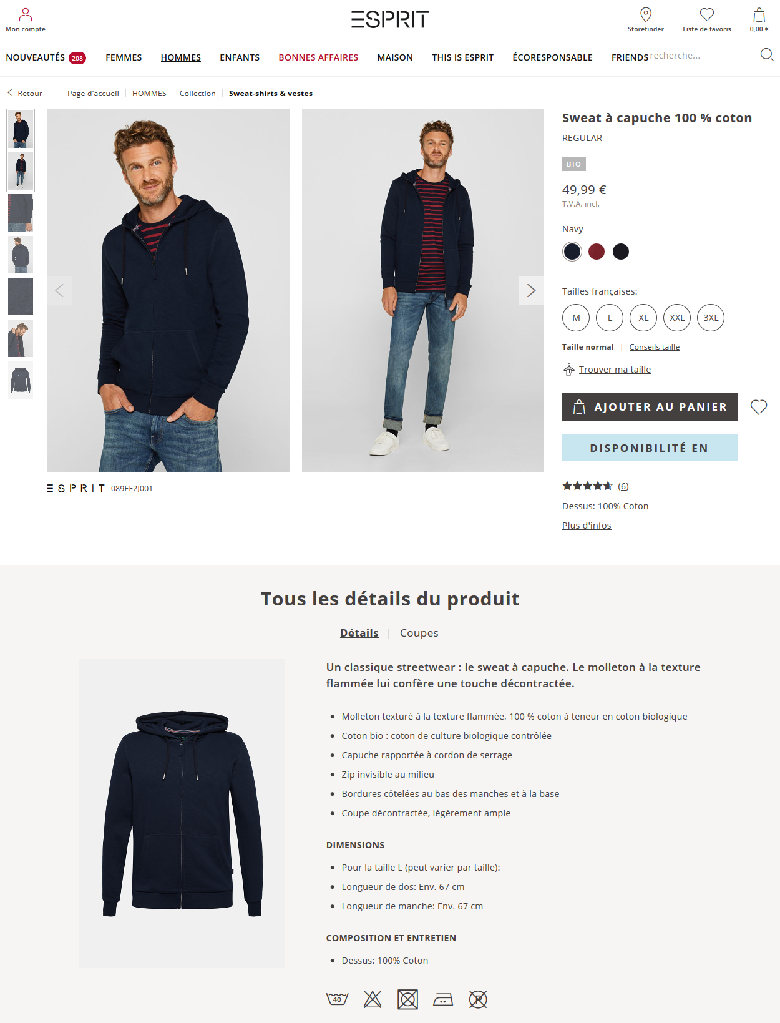

Le modèle mesure 1,86 m et porte la taille XL

**Référence** : 03 H-SwSh

**Prix de vente** **unique** : 49,99 € TTC

**Couleur** : bleu marine rouge bordeaux

[Rouge](https://www.esprit.fr/mode-hommes/collection/sweat-shirts-sweatvestes/sweat-%C3%A0-capuche-100%C2%A0-coton-089EE2J001_600)Bleu

**Taille** : 3XL – XXL – XL – L – M

**Un classique streetwear : le sweat à capuche. Le molleton à la texture flammée lui confère une touche décontractée.**

* Molleton texturé à la texture flammée, 100 % coton à teneur en coton biologique
* Coton bio : coton de culture biologique contrôlée
* 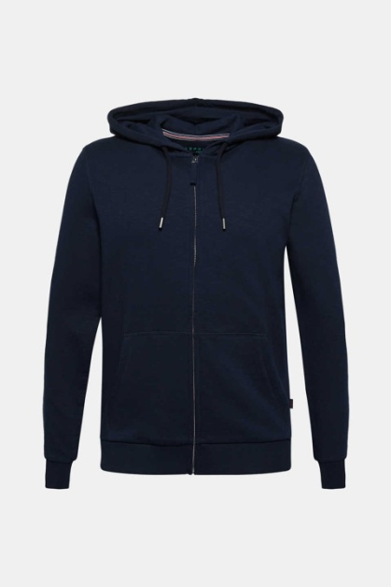Capuche rapportée à cordon de serrage
* Zip invisible au milieu
* Bordures côtelées au bas des manches et à la base
* Coupe REGULAR décontractée, légèrement ample

**Dimensions**

* Longueur de dos: Env. 67 cm
* Longueur de manche: Env. 67 cm

**Composition et entretien**

* Dessus: 100% Coton

**Stock : 20 pour toutes les tailles et toutes les couleurs**

**Marque et fournisseur** : Champion

**Catégorie : Hommes – Sweat-shirts**

**Cardigan molletonné en 100 % coton**

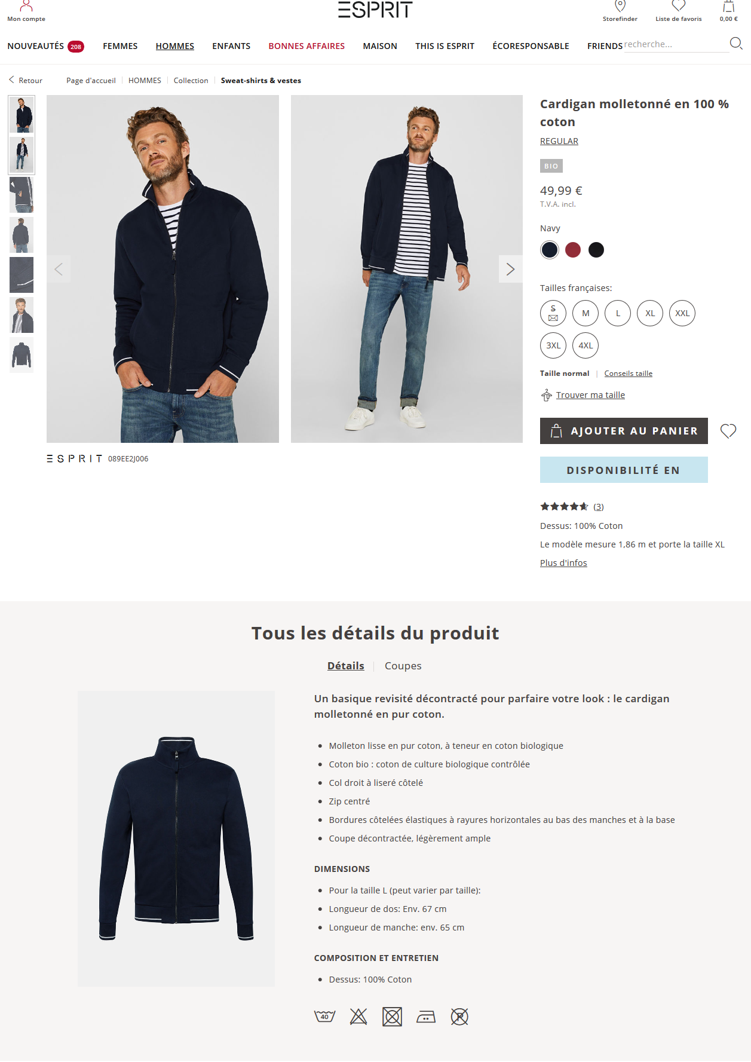

Le modèle mesure 1,86 m et porte la taille XL

**Référence** : 04 H-SwSh

**Prix de vente unique** : 49,99 € TTC

**Couleur** : bleu marine rouge bordeaux

[Rouge](https://www.esprit.fr/mode-hommes/collection/sweat-shirts-sweatvestes/sweat-%C3%A0-capuche-100%C2%A0-coton-089EE2J001_600)Bleu

**Taille** : S – M – L – XL – XXL – 3XL

**Un basique revisité décontracté pour parfaire votre look : le cardigan molletonné en pur coton.**

* 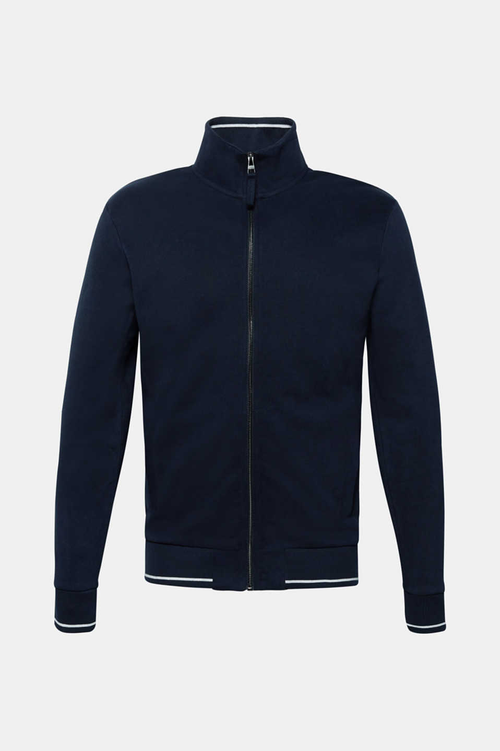Molleton lisse en pur coton, à teneur en coton biologique
* Coton bio : coton de culture biologique contrôlée
* Col droit à liseré côtelé
* Zip centré
* Bordures côtelées élastiques à rayures horizontales au bas des manches et à la base
* Coupe décontractée, légèrement ample

**Dimensions**

* Pour la taille L (peut varier par taille):
* Longueur de dos: Env. 67 cm
* Longueur de manche: env. 65 cm

**Composition et entretien**

* Dessus: 100% Coton

**Stock : 25 pour toutes les tailles et toutes les couleurs**

**Marque et fournisseur** : Champion

**Catégorie : Femmes – Chaussures**

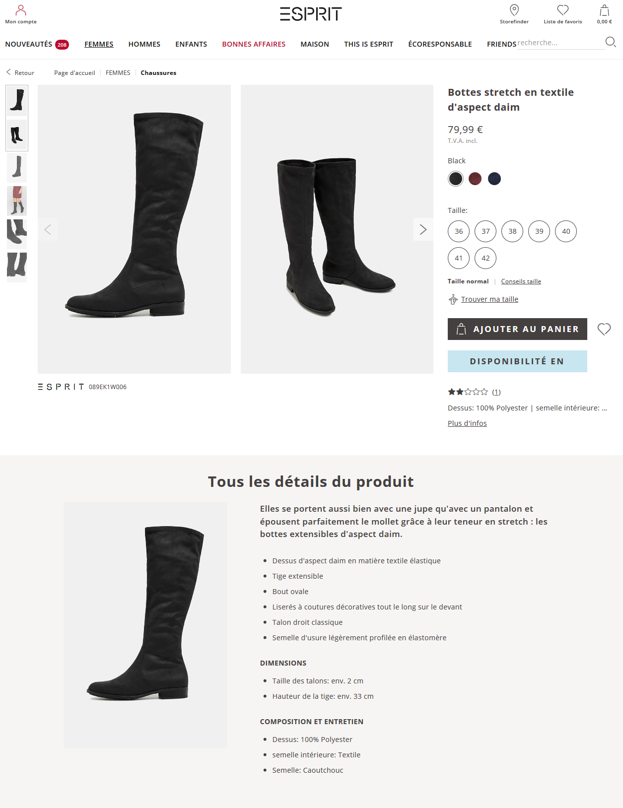**Bottes stretch en textile d'aspect daim**

# Référence : 05 F-Ch

**Prix de vente unique** : 79,99 € TTC

**Couleur** : noir rouge bordeaux

[Rouge](https://www.esprit.fr/mode-hommes/collection/sweat-shirts-sweatvestes/sweat-%C3%A0-capuche-100%C2%A0-coton-089EE2J001_600)[Noir](https://www.esprit.fr/mode-hommes/collection/sweat-shirts-sweatvestes/sweat-%C3%A0-capuche-100%C2%A0-coton-089EE2J001_001)

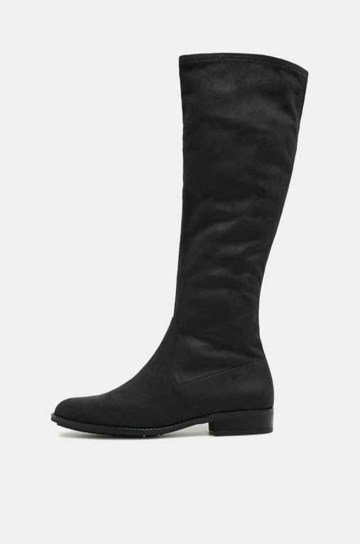Taille : 36 – 37 – 38 – 39 – 40 – 41 – 42

**Elles se portent aussi bien avec une jupe qu'avec un pantalon et épousent parfaitement le mollet grâce à leur teneur en stretch : les bottes extensibles d'aspect daim.**

* Dessus d'aspect daim en matière textile élastique
* Tige extensible
* Bout ovale
* Liserés à coutures décoratives tout le long sur le devant
* Talon droit classique
* Semelle d'usure légèrement profilée en élastomère

**Dimensions**

* Taille des talons: env. 2 cm
* Hauteur de la tige: env. 33 cm

**Composition et entretien**

* Dessus: 100% Polyester
* semelle intérieure: Textile
* Semelle: Caoutchouc

**Stock : 30 pour toutes les tailles et toutes les couleurs**

**Marque et fournisseur** : Mephisto

**Catégorie : Hommes – Chaussures**

**Bottines en cuir**

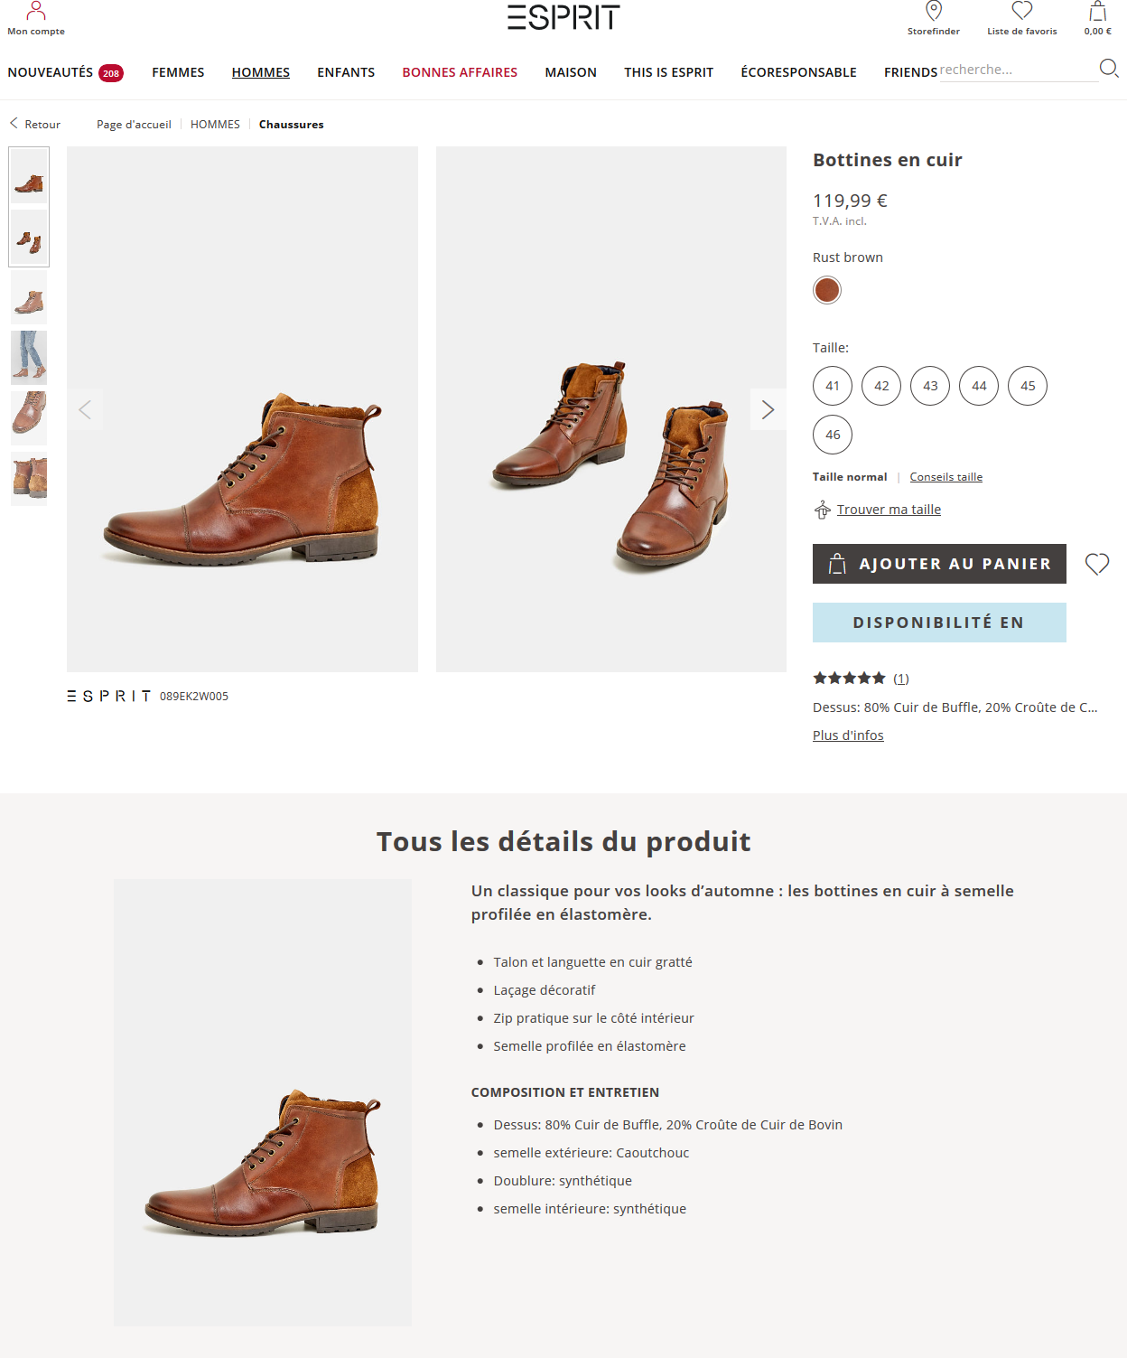

**Référence** : 06 H-Ch

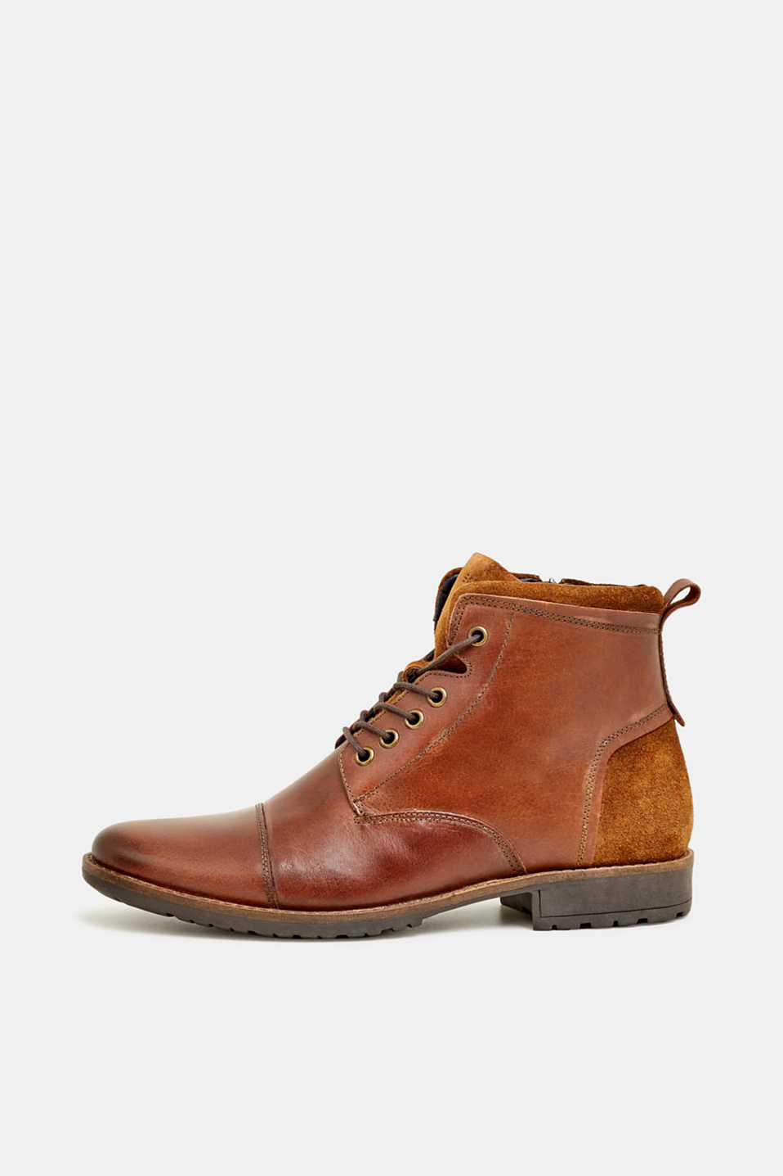**Prix de vente unique** : 119,99 € TTC

**Couleur** : rouille brun

Marron

Taille : 41 – 42 – 43 – 44 – 45 – 46

**Un classique pour vos looks d’automne : les bottines en cuir à semelle profilée en élastomère.**

* Talon et languette en cuir gratté
* Laçage décoratif
* Zip pratique sur le côté intérieur
* Semelle profilée en élastomère

**Composition et entretien**

* Dessus: 80% Cuir de Buffle, 20% Croûte de Cuir de Bovin
* semelle extérieure: Caoutchouc
* Doublure: synthétique
* semelle intérieure: synthétique

**Stock : 35 pour toutes les tailles et toutes les couleurs**

**Marque et fournisseur** : Mephisto

**Catégorie : Hommes – bloussons cuir**

**Veste style motard en cuir nappa**

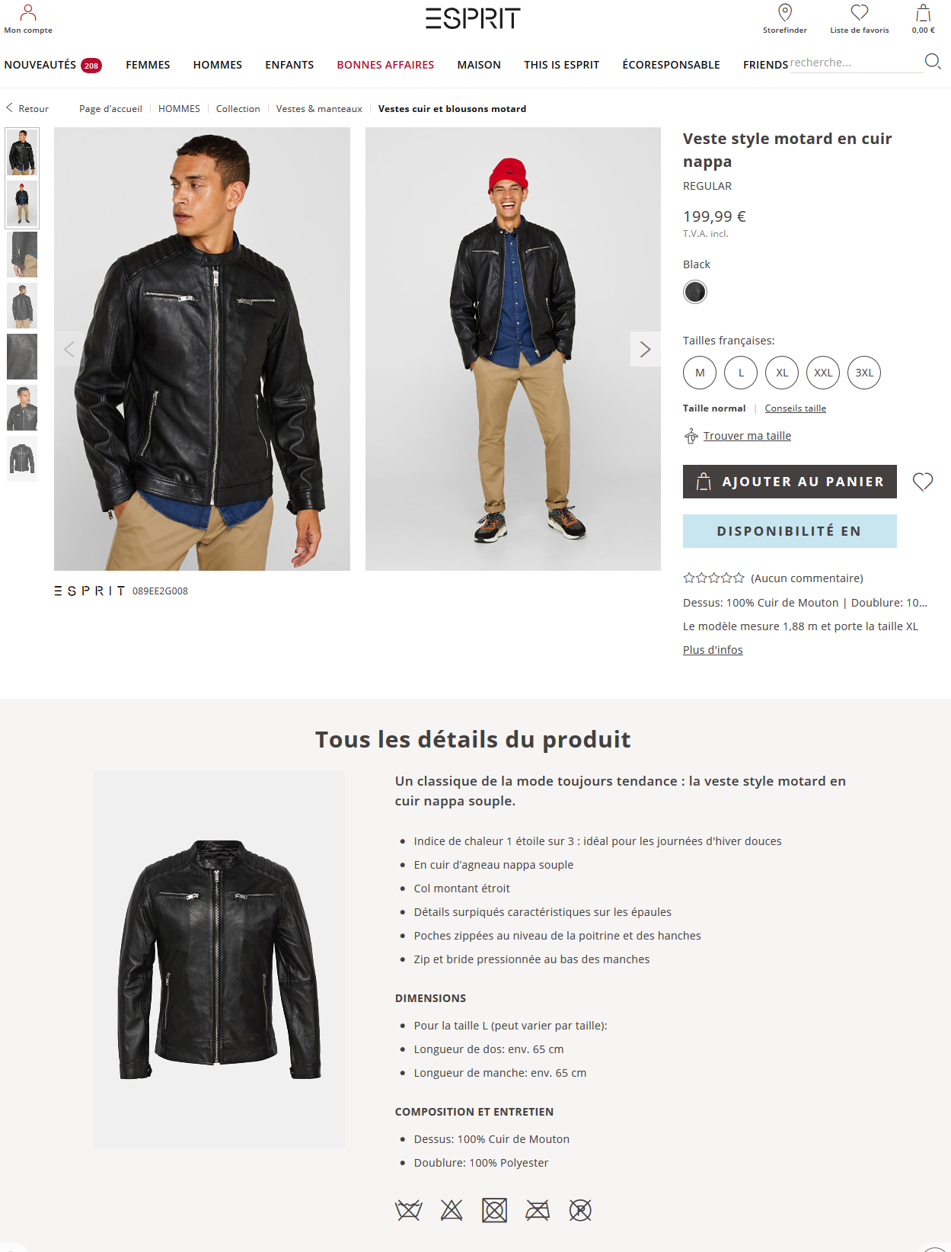

Le modèle mesure 1,88 m et porte la taille XL

**Référence** : 07 F-Bl Cu

**Prix de vente** **sans doublure** : 149,99 € TTC

**Prix de vente** **avec doublure** : 199,99 € TTC

**Couleur** : noir

[Noir](https://www.esprit.fr/mode-hommes/collection/sweat-shirts-sweatvestes/sweat-%C3%A0-capuche-100%C2%A0-coton-089EE2J001_001)

**Taille** : 3XL – XXL – XL – L – M

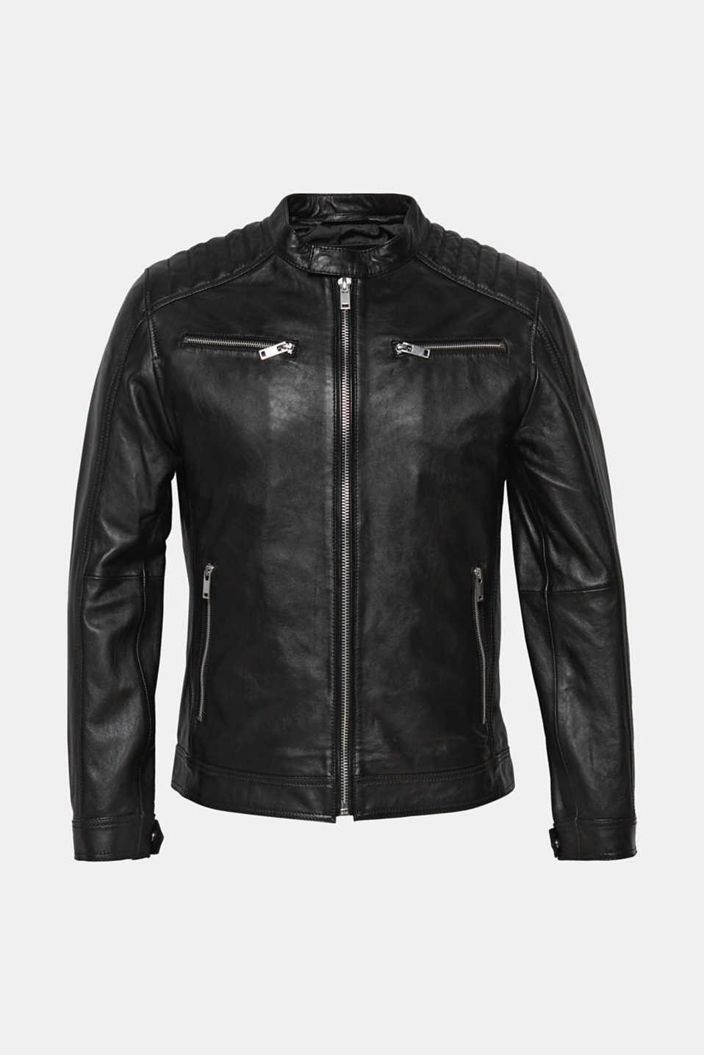**Un classique de la mode toujours tendance : la veste style motard en cuir nappa souple.**

* Indice de chaleur 1 étoile sur 3 sans la doublure : idéal pour les journées d'hiver douces
* Indice de chaleur 3 étoiles sur 3 sans la doublure : idéal pour les motards et les journées d'hiver très froides
* En cuir d’agneau nappa souple
* Col montant étroit
* Détails surpiqués caractéristiques sur les épaules
* Poches zippées au niveau de la poitrine et des hanches
* Zip et bride pressionnée au bas des manches

**Dimensions**

* Pour la taille L (peut varier par taille°
* Longueur de dos: env. 65 cm
* Longueur de manche: env. 65 cm

**Composition et entretien**

* Dessus : 100% Cuir de Mouton
* Doublure : 100% Polyester (Indice de chaleur 2 étoiles sur 3)

**Stock :**

* **40 pour toutes les tailles et toutes les couleurs** et avec doublure

**Marque et fournisseur** : Spada

